南洋理工大学
2026暑假访学项目通知
Nanyang Technological University(2026 Summer )

项目类型：访学项目
项目时间：2026年7月18日-7月25日（八天七晚，暂定）
报名截至：2026.6.10

一、项目综述

新加坡南洋理工大学（Nanyang Technological University）是新加坡一所以科研为主的大学，成立于1955年，前身是南洋大学。新加坡南洋理工大学是是新加坡两所规模最大的公立大学之一，也是世界顶尖大学之一，在QS世界大学排名中多次蝉联全球年轻大学榜首。新加坡南洋理工大学是环太平洋大学联盟、全球大学校长论坛、新工科教育国际联盟成员，全球高校人工智能学术联盟创始成员、AACSB、国际事务专业学院协会成员，也是国际科技大学联盟的发起成员。
暑假访学项目由南洋理工大学顶尖导师授课，旨在帮助学生扩大专业领域知识，深入体验世界一流大学的学术氛围，在提高专业知识的同时全面锻炼英语听说读写综合水平，收获南洋理工大学官方项目证书。
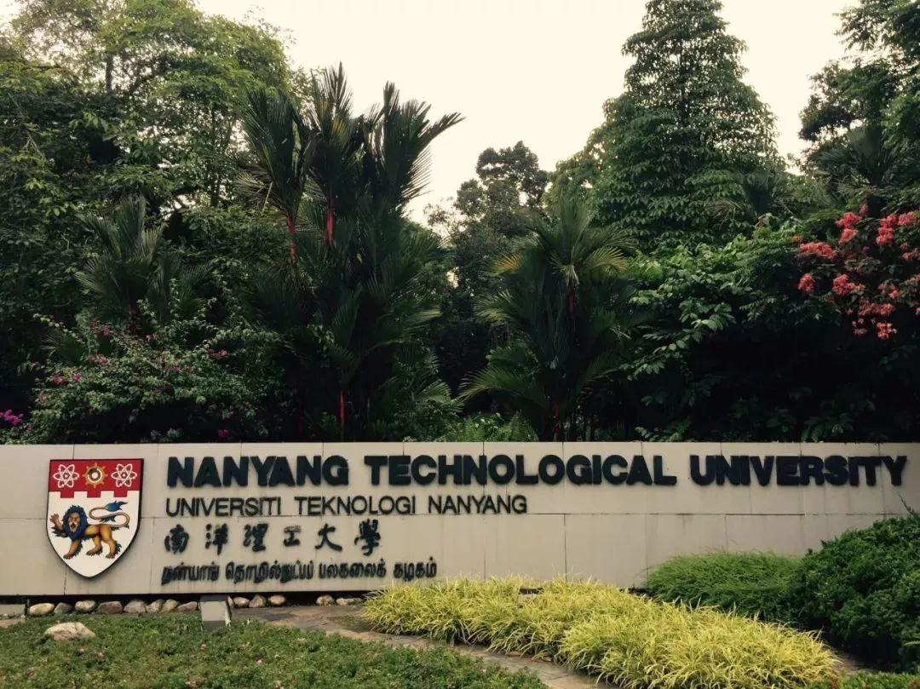

二、项目特色优势
- 【体验顶级名校教育资源】课程由南洋理工大学的顶尖导师授课，为国际学生提供优质的专业课程知识，深入体验名校学术氛围；
- 【全英课堂】通过全英课堂交流，不仅可以锻炼英语听说读写全方面能力，更能提高学术场景下的英语运用能力；
- 【文化参访】深入体验新加坡风土人情与城市魅力；
- 【名校项目证书/优秀小组证明】顺利结课后可获得南洋理工大学主办学院开具的官方结业证书，在项目陈述报告中优胜的小组还可获得优秀学员证明，为个人简历添砖加瓦。

三、南洋理工大学简介
- 创建于1981年，是新加坡的一所世界著名研究型大学。南大是环太平洋大学联盟、全球大学校长论坛、新工科教育国际联盟成员，全球高校人工智能学术联盟创始成员、AACSB认证成员、国际事务专业学院协会（APSIA）成员，也是国际科技大
学联盟的发起成员。
- 作为新加坡的一所科研密集型大学，南洋理工在纳米材料、生物材料、功能性陶瓷和高分子材料等许多领域的研究享有世界盛名，为工科和商科并重的综合性大学。
- QS（2026）世界大学排名 NO.12，亚洲大学排名 NO.3；THE（2025）亚洲大学排名 NO.4，世界年轻大学 NO.1
- 作为新加坡的一所工科和商科并重的综合性大学，其在纳米材料、生物材料、功能性陶瓷和高分子材料等许多领域的研究享有世界盛名，并拥有世界知名的自治机构——国家教育学院、拉惹勒南国际研究学院和新加坡环境生命科学工程中心——以及各种领先的研究中心，如新加坡地球观测站、南洋环境与水研究所和能源研究所。

四、访学项目介绍
【课程日期】
2026年7月18日-7月25日
【课程内容】
- 项目内容
本课程将介绍人工智能（AI）的基础理论与实际应用。人工智能被广泛视为近年来最重要的技术之一，其影响已深入商业、制造、教育、医疗、交通等多个领域。本课程将讲解人工智能的最新发展趋势，并介绍重要的AI模型与结构，包括卷积神经网络（CNN）、循环神经网络（RNN）、长短期记忆网络（LSTM）、以及当前热门的Transformer、扩散模型（Diffusion Models）等及其相关应用。课程结束后，学员将全面理解这些核心AI模型、理论及其应用场景。

【课程详情】
（以下为日程参考，最终执行以南洋理工大学实际安排为准。）
时间 | 安排方 | 具体活动/部分课程内容
周六 | 项目方 | 出发，抵达新加坡，接机送至酒店，电话卡地铁卡等常用物品介绍
周日 | 项目方 | 文化参访
周一 | NTU | - 开课迎新会  - 人工智能导论  - AI发展历史、深度神经网络（DNN）结构、线性分类器、AI资源
周二 | NTU | - 卷积神经网络（CNN）  - CNN理论、网络结构、训练方式、经典CNN模型、图像分类等应用
周三 | NTU | - 循环神经网络（RNN）  - RNN理论、网络结构、训练方式、LSTM原理与结构、时间序列预测等应用
周四 | NTU | - 人工智能新趋势  - Transformer、生成对抗网络（GAN）、扩散模型（Diffusion Models）等前沿技术
周五 | NTU | - 结业课题展示汇报
周六 | 项目方 | 办理退房，接往樟宜机场，返回国内

【项目收获】
参加南洋理工大学暑期访学项目的学生在考勤达标并完成所有课业要求后，可获得南洋理工大学主办学院开具的结业证书和成绩测评报告，同时在项目陈述报告中获胜的小组成员还将额外获得优秀学员证明。

【项目费用】
项目总费用 | 15800元/人
费用包括 | 课程学费、文化参访费用、项目证书、海外旅行意外保险、接送机、上课大巴接车、住宿
费用不包括 | 往返机票、餐食及其他个人消费

五、项目申请
- 项目名额
南洋理工大学2026访学项目选拔名额为25人以上成班。
- 项目报名截止日期：2026年6月10日
- 选拔要求
- 仅限本校全日制本科生及研究生，成绩优异、道德品质好，在校期间未受过纪律处分，身心健康，能顺利完成学习任务；
- 年龄：学生开课时需已满18岁
- 申请要求: 具有良好的读写与沟通能力，需通过英语四级或项目方英文面试；
- 家庭具有一定经济基础，能够提供访学所需学杂费。
4、 课程咨询与申请
项目报名表：ps://ks.wjx.com/vm/mHypaor.aspx#
项目咨询：许老师 19814720130（电话/微信）
咨询邮箱：olivia.xu@uchain-edu.org
5、校内审批与备案
所有参加以上项目的同学，均须在参与项目之前完成校内备案。
1. 本科生请在东华大学新教务系统的校外交流申请栏目中填写并提交申请。
详见https://jw.dhu.edu.cn/2022/1130/c9963a318910/page.htm
2.研究生请在信息门户里研究生系统-国际交流-公派、短期出国界面填写出国任务书；同时在同个界面提交出国担保书和责任书。

之后请将完成校内报备的截图邮件发送给国际合作处王老师
校内联系人：国际合作处-王老师
邮箱：wangmi@dhu.edu.cn
电话：021-67792158

